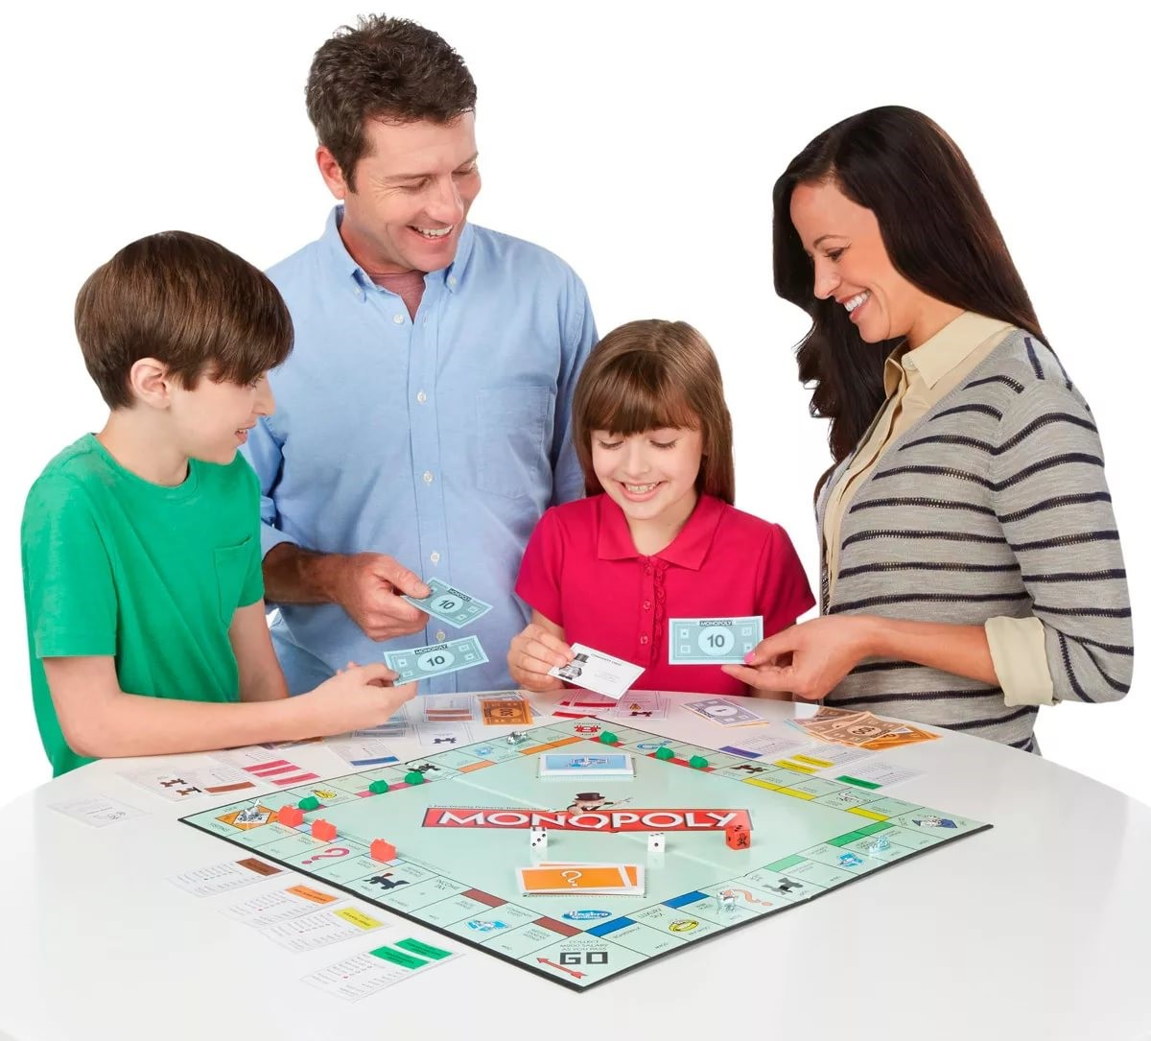
Основные сведения
Возрастное ограничение: 13+
Игроки: от 2 до 4 + ведущий
Примечание! если игра используется для проведения урока, разделитесь на команды!
В комплекте...
В комплекте: игровое поле, 22 карточки фортуны, 14 карточек жизнь подростка и 14 карточек шанс, набор купюр, правила, два игральных кубика, 4 игровые фишки, дома, 22 карточки собственника, 66 карточек работника( по 3 каждого цвета и номера),
Также понадобятся: чистые листы бумаги, карандаш
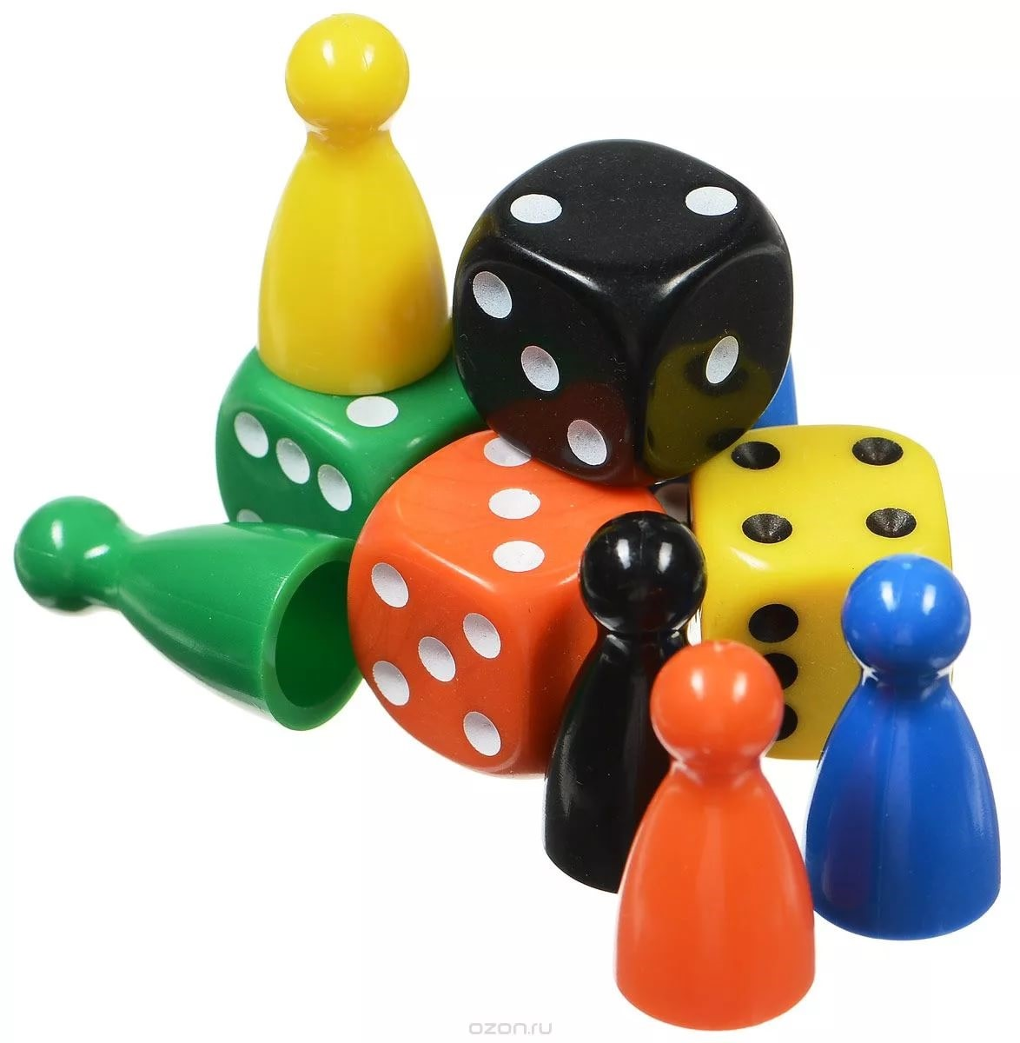
Подготовьтесь к игре!
Разложите карточки фортуны на поля с собственностями. Каждый возьмите по 15000 рублей.
Для определения очередности ходов все игроки поочередно бросают кубики. Право ходить первым предоставляется тому, кто выкинет наибольшее число (суммарно).
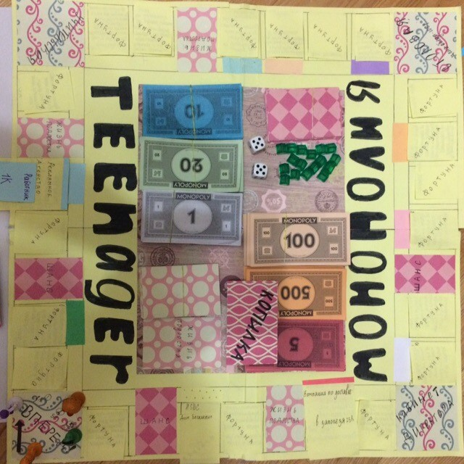

Цель игры
Цель игры — накопить 100000 рублей быстрее остальных игроков

Если Ваш ход
Бросайте кубики, ходите на количество полей, определённое числами на кубиках
Поле вперёд!
Игра начинается с поля вперёд. Каждый раз, попадая на это поле или проходя очередной круг, вам полагаются карманные деньги. Сумма зависит от вашего уровня жизни ( количества пройденных вами кругов).
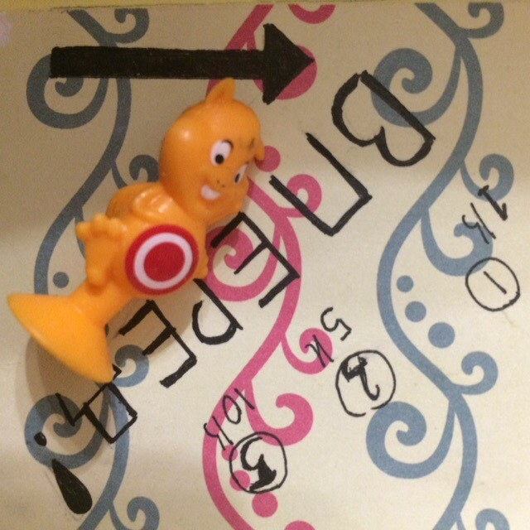

Копилка
Как только, вы получите деньги, неважно каким способом, отложите часть из них (по принципу
50-30-20, либо по своему усмотрению) в копилку. Опустошать копилку можно только в экстренных ситуациях, не более 7 раз за игру. За выполнением всех вышеуказанных действий следит ведущий.
Следите за деньгами!
Как только вы потратили деньги или их приобрели, запишите на отдельный листок бумаги:
сумму, на что потратили или каким путем приобрели. Не забывайте подсчитывать свои траты! За выполнением этих действий следит ведущий.

Поля с собственностями
Вы попали на поле с собственностью, это могут быть и поля, представляющие работу по найму (с цветными полосками), так и поля для собственного бизнеса (пустые) и так, вы можете купить эту собственность по цене, указанной на участке, но только при том условии, что достигли 2 уровня жизни- прошли 1 полный круг. Также вы можете выставить этот участок на аукцион (вы тоже можете участвовать в торгах).

Устраивайтесь на работу
Если вы не достигли 2 уровня жизни, то вы должны наняться на работу ( если это чья-то собственность, заплатите ему цену, указанную на поле. Если же никто не купил и не может купить эту организацию, платите деньги в банк) тогда, получаете карточку работника данного заведения.
Получайте зарплату!
С того момента, как вы устроились на работу или приобрети собственность вы прошли круг, получите сумму, указанную на карточке собственника (для владельца). Также, не забывайте
отдавать зарплату работникам, когда они проходят очередной круг. Такая же схема работает, если вы владелец собственного бизнеса.

Карточки Фортуны
Не забудьте про карточки фортуны! Как только попадаете на поле с незанятой собственностью, берите карточку и выполняйтесь указания на ней, только если вы достигли 2 уровня жизни.
Использованные Карты откладывайте.

Шанс и жизнь подростка
При попадании на данное поле, возьмите соответствующую карточку из колоды и выполните задание, указанное на ней. На некоторых карточках написано : «вопрос» Это значит, что для того,
чтобы карточка была действительно, нужно ответить на вопрос. В случае неправильного ответа, право воспользоваться карточкой переходит игроку слева. В случае если никто не ответил
правильно, ведущий может дать подсказку, цена которой 100 р. Использованные Карты кладутся вниз стопки, вопросы меняются ведущим.

Вопросы
Изначально, представлены 30 вопросов по нашей теме, которые помогут усвоить и закрепить материал. Ответы на все вопросы вы найдёте в нашем конспекте. Но даже если вы с ним не
ознакомлены, все равно сможете на них ответить. Даже если не сможете,узнаете что-то новое и полезное!
Где взять вопросы?
Также если игра повторно проводиться в одной и той же компании, то ведущий может сам составит вопросы. Это абсолютно не трудно! В этом вам поможет конспект с таблицей и ваша
фантазия! По усмотрению ведущего, вопросы можно оставить такими-же или просто обойтись без них, если ребята хорошо усвоили тему.

Поле директорская
При попадание на это поле, вы пропускаете три хода. Вы сможете выйти уже на следующий ход, если выбросите два одинаковых числа или заплатите 500 рублей.
Поле учительская
Про попадании на это поле, просто ничего не делайте!

Поле столовая
При попадании на это поле, просто заплатите 100р. Уже на следующий ход вы можете продолжать свой путь!

Дома
Когда вы завладели какой-либо собственностью, можете поставить туда дом. Тогда ваша рента возрастёт. Цены домов и сумма ренты с их учётов указаны на карточке собственника.

Рента
Если кто-то попал на ваш участок, он должен заплатить вам ренту. Только в том случае, если его уровень жизни выше или равен второму и он не ваш работник.

Работа
Как только вы достигли 3 уровня жизни и завладели собственностью, вы больше не можете ни на кого работать на работе по найму! Увольняйтесь! Работодатель Вам платит цену, за которую вы поступили на должность. Не касается бизнеса!

